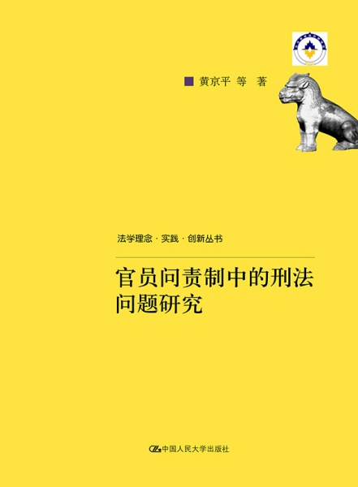
书名：官员问责制中的刑法问题研究
书号：978-7-300-22207-3
作者：黄京平
责任编辑：易玲波
页数：218
装祯：平装
出版时间：2017-01-17
定价：39.8元
出版社：中国人民大学出版社

- 本书卖点
本研究成果的实施和推广，有助于在官员问责制背景下更加准确地认定和处理官员的渎职犯罪，更加有效地避免以行政责任或纪律责任替代刑事责任的现象，从有关刑法规范准确适用的角度，推动官员问责制的具体落实，提升相关刑事司法裁判的社会认同感和公信力。

◆ 读者定位
法学教师、科研工作者、博士、硕士、专业人员

◆作者简介
黄京平，中国人民大学法学院教授，博士生导师，中国刑法学研究会副会长。

◆内容简介
本书结合我国官员问责制的责任体系结构特点，对区分官员问责中的行政责任和刑事责任提供一个判断标准；从行为结构、主体范围、因果关系、主观方面等方面，为在官员问责制背景下追究官员刑事责任提供了操作标准；对在官员问责制背景下完善刑事处罚，提出了相应立法建议。

◆ 简要目录
引论1
第1章 官员问责制与刑事责任 7…
1.1 官员问责制8…
1.2 比较法视野下的官员问责制19
1.3 我国官员问责制中的刑事责任30…
第2章 官员问责制的责任体系研究 35
2.1 官员问责制的责任体系35
2.2 官员问责制中的刑事责任与行政责任的区别45…
2.3 官员问责制中的刑事责任与其他责任的区别52…
第3章 共同行为研究 55
3.1 共同故意行为55
3.2 过失共同行为65
3.3 官员问责制中共同行为与法令行为88…
第4章 主体研究 96
4.1 问题的提出96…
4.2 渎职罪犯罪主体的立法演变99
4.3 渎职罪犯罪主体认定的理论研讨108…
4.4 渎职罪犯罪主体的立法完善122…
第5章 因果关系研究 132
5.1 刑法因果关系理论述评133…
5.2 因果关系与案件处理148
第6章 主观罪过研究 163
6.1 滥用职权罪主观罪过争议164
2 6.2 国外滥用职权犯罪立法例167
6.3 本书的观点168
第7章 官员问责制中监督过失研究 178
7.1 官员问责制中监督过失的概念178
7.2 监督过失的构成185
7.3 官员问责制中监督过失责任的排除事由193
7.4 监督过失的适用200
第8章 刑事处罚研究 205
8.1 有关刑事处罚规定的缺憾205
8.2 有关刑事处罚规定的完善210

◆ 上架建议
法学 刑法 问责

◆ 书摘
本书为2004年司法部法治建设与法学理论研究项目“官员问责制下的刑法问题研究”的最终研究成果，其中主要内容完成于2010年，部分内容修改于2012年。
2003年的“SARS”事件，以及时任卫生部部长张文康、北京市市长孟学农因防治“SARS”不利被免职，事实上宣告了我国的官员问责制度建立的开始。2003年至2012年是我国官员问责制度发展的首个10年。“千里之行，始于足下”，这第一个10年充满了党和国家的领导人探索官员问责制度的艰辛，政治学、法学等相关学科的学术理论研究者对官员问责制度具体设计的殚精竭虑。这些探索和研究为现如今较为完善的官员问责制度奠定了基础。
为了向读者充分反映2003—2012年这首个10年中，我国官员问责制度以及在官员问责制度之下相关刑事责任问责制度的研究背景和发展历程，课题研究人员在本书出版之际有意不对2012年以后的相关研究文献、法律规范进行补充或更新，以及在其基础之上对原有论证思路和研究结论进行修订。特此说明。

